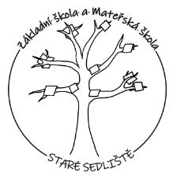
Základní škola a Mateřská škola Staré Sedliště,
příspěvková organizace
Staré Sedliště 360, 348 01 okr. Tachov

OMLUVENKA ZE ŠKOLNÍ DRUŽINY – ZMĚNA ODCHODU DÍTĚTE

Můj syn / moje dcera ………………………………………………………………………………………………….. třída……………………………….
odchází samostatně ze třídy školní družiny dne ……………………………………………… v ……………………………………….. hodin.

Od této doby za své dítě přebírám plnou zodpovědnost.
Omluvenka platí pouze pro jeden den uvedený v omluvence, v uvedeném čase Vaše dítě odchází ze třídy do šatny.

……………………………………………………………………………….
datum, podpis zákonného zástupce

Základní škola a Mateřská škola Staré Sedliště,
příspěvková organizace
Staré Sedliště 360, 348 01 okr. Tachov

OMLUVENKA ZE ŠKOLNÍ DRUŽINY – ZMĚNA ODCHODU DÍTĚTE

Můj syn / moje dcera ………………………………………………………………………………………………….. třída……………………………….
odchází samostatně ze třídy školní družiny dne ……………………………………………… v ……………………………………….. hodin.

Od této doby za své dítě přebírám plnou zodpovědnost.
Omluvenka platí pouze pro jeden den uvedený v omluvence, v uvedeném čase Vaše dítě odchází ze třídy do šatny.

……………………………………………………………………………….
datum, podpis zákonného zástupce

